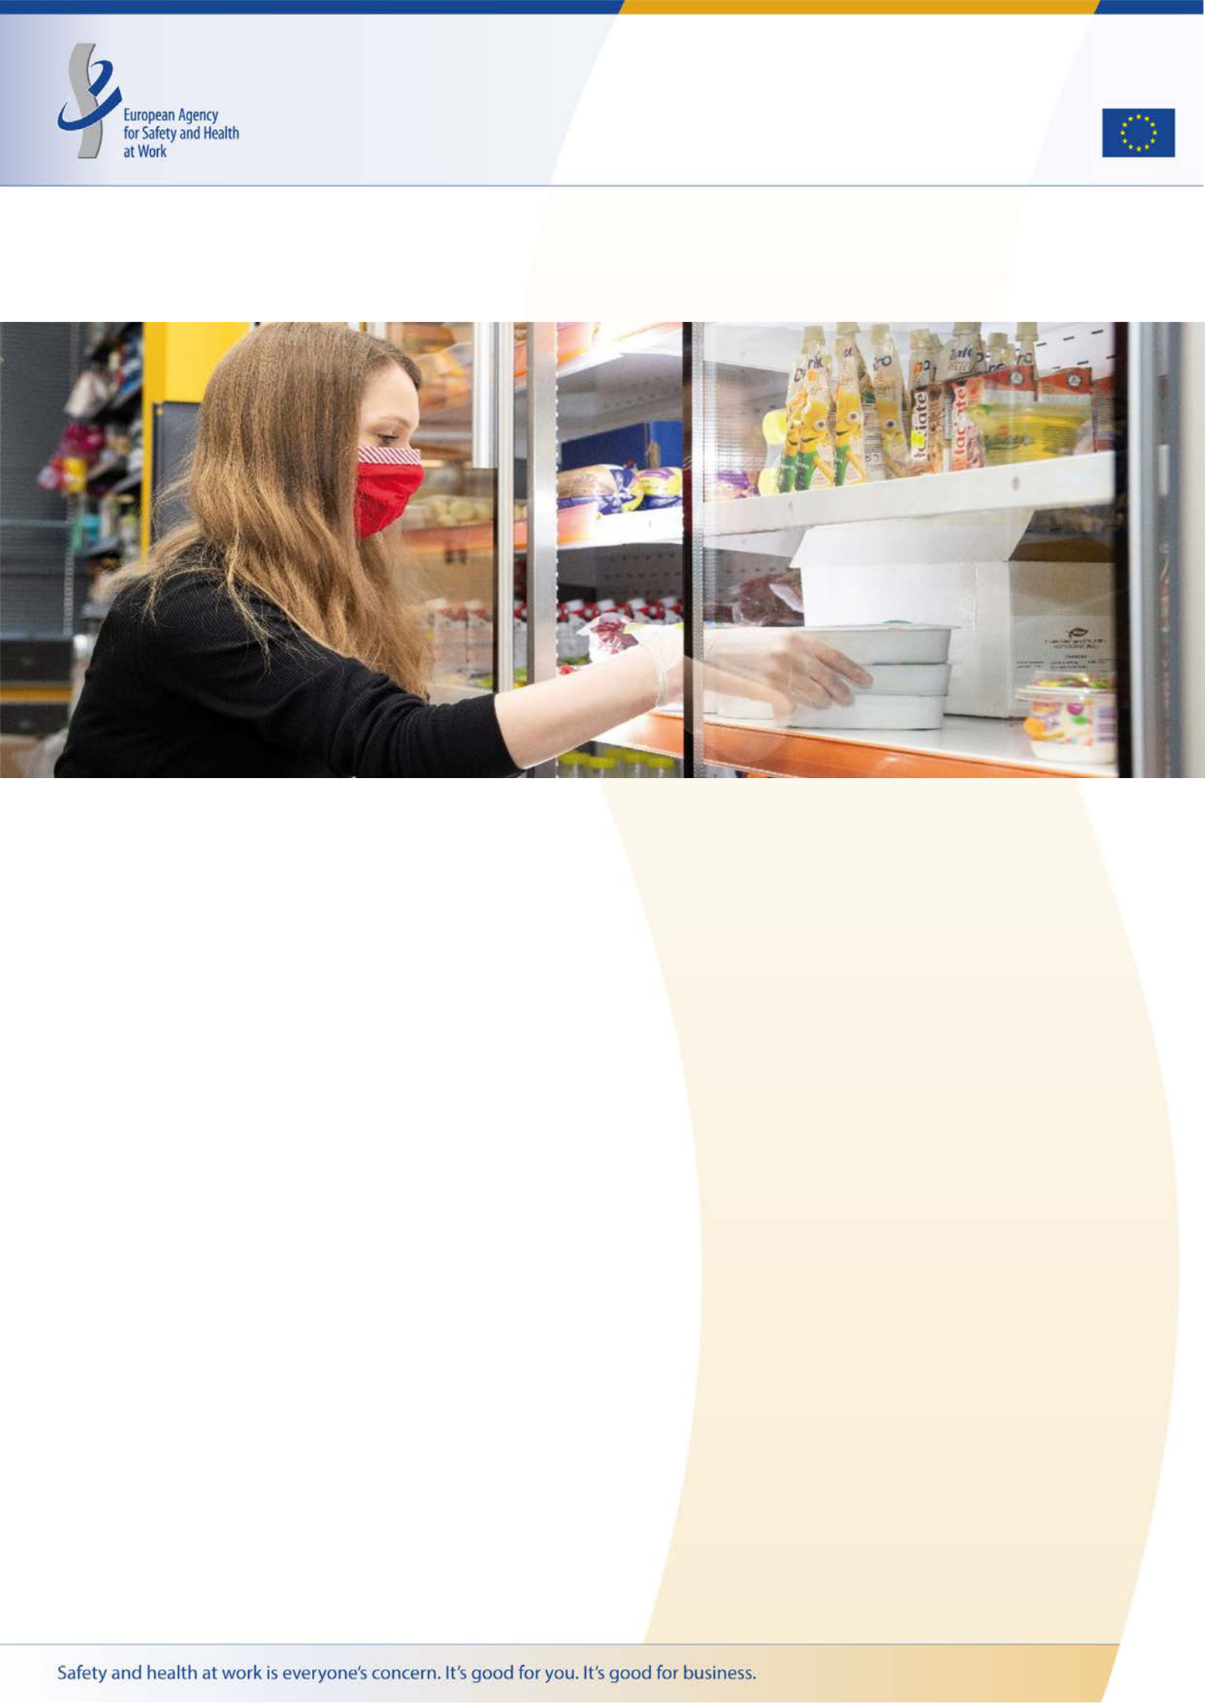
НАСОКИ НА ЕС

COVID-19: ЗАВРЪЩАНЕ НА РАБОТНОТО МЯСТО

Адаптиране на работните места и защита на работещите

© Европейски съюз, 2020 г.

Съдържание

Контекст и обхват на насоките 2

Въведение 2

Актуализирайте вашата оценка на риска и вземете подходящи мерки 3

Ангажиране на работещите 7

Полагане на грижи за болни служители 7

Планиране и обучение за бъдещето 8

Поддържане на добра информираност 9

1


COVID-19 — Завръщане на работното място — Адаптиране на работните места и защита на работещите

Контекст и обхват на насоките

Тези незадължителни насоки имат за цел да помогнат на работодателите и работещите да се предпазят и да останат здрави в работната среда, която се промени значително поради пандемията от COVID-19. Дадени са съвети относно:

Оценка на риска и подходящи мерки

- свеждане до минимум на експозицията на COVID-19

- възобновяване на работата след периода на забрана

- справяне с висок процент на отсъствия

- управление на работещите от вкъщи

Ангажиране на работещите

Полагане на грижи за работещи лица, които са били болни Планиране и обучение за бъдещето Поддържане на добра информираност Информация за сектори и професии
Насоките включват примери за общи мерки, които в зависимост от конкретната работна ситуация могат да помогнат на работодателите да постигнат подходяща безопасна работна среда при възобновяването на дейностите.

Настоящият документ предоставя връзки към полезна информация от Европейската агенция за безопасност и здраве при работа (EU-OSHA) и накрая включва списък на ресурси от различни доставчици, насочени към различни отрасли и работни места. Обърнете внимание, че информацията в настоящите насоки не обхваща здравните заведения, за които са налични конкретни съвети (напр. от ECDC, СЗО, CDC).

За всякакви специфични въпроси или опасения, които не са разгледани в настоящия документ, се обърнете за информация към местните органи, например здравната служба или инспекцията по труда.

Въведение

Вследствие на пандемията от новия коронавирус 2019 (COVID-2019) повечето държави — членки на Европейския съюз (ЕС), въведоха редица мерки, включително мерки, които засягат работните места, за да се преборят с разпространението на болестта. Светът на труда е сериозно засегнат по време на кризата, поради което всички слоеве на обществото, включително предприятията, работодателите и социалните партньори, трябва да дадат своя принос, за да могат работещите, техните семейства и обществото като цяло да бъдат защитени.

Естеството и обхватът на ограниченията, например спиране на неосновните дейности, се различават в отделните държави членки и сектори, но значителна част от работещите трябва или да работят от дома си, или, ако работата им не може да се извършва дистанционно, често остават у дома в рамките на схема за заместване на доходите.

След като мерките за физическо дистанциране постигнат достатъчно намаление на нивата на пренасяне на COVID-19, националните администрации разрешават постепенно възобновяване на трудовите дейности. Това се прави на етапи, като първо се разрешава трудът, който се счита за основен за защита на здравето и икономиката, а трудът, който може да бъде извършван ефективно от вкъщи, се разрешава последно. Същевременно, независимо от това как и до каква степен се възобновяват нормалните работни дейности, е много вероятно някои мерки да останат

- сила за известно време, за да се избегне рязкото увеличаване на равнищата на заразяване (COVID-19: насоки за работното място). Освен това в някои случаи е възможно увеличаването на инфекциите в бъдещ момент да изисква повторно въвеждане на ограничителни мерки.

Кризата, свързана с COVID-19, оказва натиск върху работодателите и работещите, независимо дали те трябва да въведат нови процедури и практики за много кратък период от време, или да

2

COVID-19 — Завръщане на работното място — Адаптиране на работните места и защита на работещите

преустановят своята работа и стопански дейности. Безопасността и здравето при работа предлагат практическа подкрепа за връщане на работното място: подходящите превантивни мерки ще помогнат за постигането на безопасно и здравословно връщане на работата след облекчаване на мерките за физическо дистанциране, както и за спиране на преноса на COVID-19.

Актуализирайте вашата оценка на риска и вземете подходящи мерки

Както при нормални условия на труд, идентифицирането и оценката на рисковете за физическата и психосоциалната работна среда е отправната точка за управление на безопасността и здравето при работа (БЗР) в периода на наложените мерки срещу COVID-19. Работодателите са длъжни да преразгледат оценката на риска при промяна в работния процес и да отчетат всички рискове, включително засягащите психичното здраве. При преразглеждането на оценката на риска следва да се обърне внимание на всички аномалии или ситуации, които предизвикват проблеми, както и на начина, по който те могат да помогнат на организацията да стане по-устойчива в дългосрочен план. Не забравяйте колко е важно работещите и техните представители да бъдат включени в преразглеждането на оценката на риска и се обърнете към вашия доставчик на услуги за превенция на риска или трудова медицина, ако имате такъв. Като принос към вашата оценка, получете актуална информация от публичните органи относно разпространението на COVID-19 във вашия район. След актуализирането на оценката на риска следващата стъпка е да изготвите план за действие с подходящи мерки. По-долу са посочени примери за свързани с COVID-19 въпроси, които трябва да бъдат взети предвид при изготвянето на такъв план за действие.

Свеждане до минимум на експозицията на COVID-19

Въвеждането на безопасни работни практики за ограничаване експозицията на COVID-19 на работното място изисква на първо място оценяване на рисковете, а след това прилагане на йерархия на мерките за контрол. Това означава да се въведат мерки за контрол, които, на първо място, да елиминират риска, и ако това не е възможно, да сведат до минимум експозицията на работещите. Започнете най-напред с колективните мерки и, ако е необходимо, ги допълнете с индивидуални мерки, например лични предпазни средства (ЛПС). По-долу са дадени някои примери за мерки за контрол, но не всички ще бъдат приложими за всички работни места или длъжности поради естеството им.

- За момента извършвайте само най-важната работа; някои дейности може да се забавят, докато намалее рискът. По възможност предоставяйте услуги от разстояние (телефон или видео връзка) вместо лично. Уверете се, че само работещите или служителите, които са от основно значение за дейността, посещават работното място и сведете до минимум присъствието на трети страни.

- Намалете, доколкото е възможно, физическия контакт между работещите (напр. по време на заседания или почивки). Изолирайте работещи, които могат да безопасно изпълняват задачите си самостоятелно и не се нуждаят от специализирано оборудване или машини, които не могат да бъдат премествани. Например, когато е възможно, организирайте ги да работят сами в свободен офис, зала, столова или заседателна зала. Ако е възможно, помолете служителите от уязвимите групи да работят от дома си (по-възрастни хора и хора с хронични заболявания (вкл. хипертония, белодробни или сърдечни проблеми, диабет или хора, които са подложени на противораково лечение или друг вид имуносупресивна терапия), както и бременните жени. Дистанционна работа може да се обмисли и за работещи лица с близки членове на семейството, които са изложени на висок риск.

- Анулирайте и, ако не е възможно, ограничете физическото взаимодействие със и между клиенти. Например чрез поръчки онлайн или по телефона, безконтактна доставка или

3

COVID-19 — Завръщане на работното място — Адаптиране на работните места и защита на работещите

контролирано влизане (като същевременно се избягва струпването отвън) и физическо дистанциране както в помещенията, така и извън тях.

- Когато доставяте стоки, правете това чрез вземане или доставка извън помещенията. Давайте съвети на водачите на превозни средства относно добрата хигиена в кабината

  - им осигурявайте подходящ хигиенен гел и кърпички. На доставящите работещи трябва да бъде позволено да ползват съоръжения като тоалетни, кафенета, съблекални и душове, но при спазване на подходящи предпазни мерки (напр. да се пуска само по един потребител и да се почистват редовно).
- Поставете непромокаема преграда между работещите лица, особено ако те не са в състояние да запазят разстояние от два метра един от друг. Бариерите могат да бъдат създадени специално за целта или да се използват импровизирани с помощта на предмети, например пластмасови листове, преградни стени, подвижни чекмеджета или устройства за съхранение. Следва да се избягват предмети, които не са твърди или имат празнини, например саксийни растения или колички, или които създават нов риск, например спъване или падащи предмети. Ако не може да се използва бариера, трябва да се създаде допълнително пространство между работещите, например като се гарантира, че има най-малко две празни бюра от двете страни.

- Ако близкият контакт е неизбежен, поддържайте го за по-малко от 15 минути. Намалете контакта между различните части на предприятието в началото и в края на смените. Организирайте почивките за хранене по такъв начин, че да се намали броят на хората, които ползват кафене, зала за персонала или кухня. Уверете се, че има само по един работник в баните и съблекалните. Поставете знак върху основната врата, указващ кога се използва една от тоалетните, за да се гарантира, че само едно лице влиза в тях. Организирайте смените така, че да се води отчетност на задачите по почистване и хигиенизиране.
- Доставяйте сапун и вода или подходящ препарат за дезинфекция на ръцете на удобни места и съветвайте служителите да измиват често ръцете си. Често почиствайте помещенията, особено гишетата, дръжките, инструментите и други повърхности, които хората докосват често, и осигурявайте добра вентилация, ако е възможно.
- Не допускайте прекомерно натоварване на почистващия персонал, като въведете подходящи мерки, например определяне на допълнителни служители за изпълнение на задачите и изискване от работещите да поддържат работното си място чисто. Осигурете на работещите носни кърпи и кошчета за отпадъци, снабдени с пластмасов плик, които могат да се изпразват без контакт със съдържанието.

- Ако сте установили риск от инфекция, въпреки че сте приложили всички възможни мерки за безопасност, осигурете всички необходими ЛПС. Важно е работещите да бъдат обучени за правилната употреба на ЛПС, като се гарантира, че следват приложимите насоки при използването на маски за лице и ръкавици.

- Поставете постери, насърчаващи оставането у дома при разболяване, етикет за кашляне

  - кихане и хигиена на ръцете на входа на работното място и на други места, където те ще бъдат видени.
- Подкрепете използването от работещите на индивидуален, а не на колективен транспорт, например чрез осигуряване на паркинг за автомобили или безопасно място за съхранение на велосипеди, както и чрез насърчаване на работещите да вървят пеша до работа, ако това е възможно.
- Въведете политики за гъвкаво ползване на отпуска и дистанционна работа, за да се ограничи присъствието на работното място, когато е необходимо.

Обърнете се за справка към COVID-19: насоки за работното място за допълнителна информация относно подготовка на вашето работно място за COVID-19, включително какво да се прави, ако някой е заразен с COVID-19 на работното място, и съвети за пътуване и заседания. Налична е информация за „погранични и командировани работещи“ (лица, които работят в една държава и редовно се връщат в страната, в която пребивават).

4

COVID-19 — Завръщане на работното място — Адаптиране на работните места и защита на работещите

Възобновяване на работата след периода на забрана

Ако работното ви място е било затворено за известен период поради причини, свързани с COVID-19, направете план за повторното започване на работа, който е съобразен с изискванията за здраве и безопасност. В плана трябва да отчетете следното:

- Актуализирайте оценката на риска, както е описано по-горе, и направете справка с COVID-19: насоки за работното място.

- Приспособете структурата на работното място и организацията на работата, което ще намали предаването на COVID-19 преди възобновяването на работата напълно и преди всички служители да се върнат на работното място. Обмислете възможността за възобновяване на работата на етапи, за да се даде възможност за изменения. Уверете се, че преди да възобновите работата си, сте информирали работещите за промените и им осигурете нови процедури и обучение.

- Свържете се със службата по трудова медицина и с консултанта по здравословни и безопасни условия на труд, ако имате достъп до такова лице, и обсъдете вашия план с него/нея.

- Отделете специално внимание на работещите, които са изложени на висок риск, и се подгответе да защитавате най-уязвимите, включително възрастните хора и хората с хронични заболявания (вкл. хипертония, белодробни или сърдечни проблеми, диабет или хората, които са подложени на противораково лечение или други видове имуносупресивна терапия), както и на бременните жени. Обърнете внимание и на работещите с близки членове на семейството, които са изложени на висок риск.

- Обмислете осигуряването на подкрепа за работещи лица, които може да страдат от тревожност или стрес. Мерките мога да бъдат различни — от ръководители, които по-често питат работещите как се чувстват, улесняване на обмена или приятелските отношения между колеги, промени в организацията на труда и задачите, свързани с работата, до програма за подпомагане на служителите или индивидуално обучение, както и осигуряване на контакт със служба по трудова медицина. Имайте предвид, че работещите може да са претърпели травматични събития, например сериозно заболяване или смърт на роднина или приятел, или са изправени пред финансови затруднения или проблеми в личните отношения.

- Работещите лица, които се завръщат на работното си място след период на изолация, независимо дали като индивидуална мярка или като част от колективна изолация, е вероятно да изпитват безпокойство, особено по отношение на риска от заразяване. Това безпокойство, особено ако има промени в работата, може да доведе до проблеми със стреса и психичното здраве. Когато са въведени мерки за физическо дистанциране, тези проблеми са не само по-вероятни, но и не са налице обичайните механизми за справяне, например лично пространство или споделяне на проблеми с други (вж. Връщане на работа след отпуск по болест поради проблеми с психичното здраве). Осигурете на работещите информация относно обществено достъпни източници за подкрепа и консултации. Mental Health Europe разполага с информация как да се грижим за психичното си здраве и как да се справим с заплахата от COVID-19.

- Работещите може да изпитват тревога поради увеличаване на вероятността от заразяване на работното място и да не искат да се върнат. Важно е да разберете техните опасения, да предоставите информация за въведените мерки и за наличната подкрепа.

Справяне с висок процент на отсъствие

- зависимост от равнищата на заразяване във вашия район и в действащите протоколи много от вашите служители може да отсъстват поради COVID-19. Ако служителят е в изолация у дома като предпазна мярка, той/тя може да продължи да работи дистанционно (вж. по-долу). В противен случай няма да може да работи за определен период от време.

5

COVID-19 — Завръщане на работното място — Адаптиране на работните места и защита на работещите

Работещите лица, за които е потвърдено, че са заразени с COVID-19, ще отсъстват и няма да могат да работят значително по-дълго, а онези, които са сериозно заболели, могат да се нуждаят от допълнителен период на рехабилитация след преминаването на инфекцията. Освен това някои работещи могат да отсъстват, тъй като трябва да се грижат за роднина.

- Липсата на значителен брой служители, дори само временно, може да създаде натиск върху непрекъснатостта на дейността. Въпреки че наличните работещи трябва да проявяват гъвкавост, важно е да не бъдат в ситуация, която застрашава тяхното здраве или безопасност. Поддържайте колкото е възможно по-малко допълнително работно натоварване и се уверете, че това не продължава твърде дълго. Преките ръководители имат важна роля за наблюдението на ситуацията и за гарантирането, че отделните служители не са претоварени. Спазвайте правилата и споразуменията относно работното време и периодите на почивка и давайте възможност на работещите да се откъснат, когато не са на работа.
- Когато адаптирате работата за справяне с намалена работна ръка, например чрез въвеждане на нови методи и процедури и промяна на ролите и отговорностите, обмислете дали служителите не се нуждаят от допълнително обучение и подкрепа и се уверете, че всички работещи са компетентни да изпълняват задачата, която трябва да изпълняват.

- Организирайте кръстосани обучения на работещите лица, за изпълнение на основни функции, така че работното място да може да функционира дори ако липсват ключовите служители.

- Ако се разчита на временно наети служители, важно е те да бъдат информирани за рисковете на работното място и при необходимост да им се осигури обучение.

Управление на работещите от дома

Като част от мерките за физическо дистанциране, предприети в повечето държави членки, работещите се насърчават или задължават да работят от дома, ако естеството на работата им го позволява. За повечето от тях това е първият път, в който „работят дистанционно“ и вероятно работната им среда има много недостатъци в сравнение с работното място. Степента, в която може да бъде адаптирана домашната среда, ще варира в зависимост от положението на служителя и времето и ресурсите, налични за процеса на адаптация.

Съвети за предпазване на здравето при работа от вкъщи са достъпни тук, но до голяма степен те са насочени към лицата, които работят дистанционно редовно или дългосрочно. По-долу са представени някои предложения за свеждане до минимум на рисковете за работещите, които не са могли да подготвят правилно работното си място у дома.

- Извършете оценка на риска, включваща дистанционно работещи лица и техните представители.
- Разрешете на работещите временно да вземат в дома оборудване, което използват по време на работа (ако не могат да транспортират оборудването сами, организирайте доставката му). Това може да включва компютър, монитор, клавиатура, мишка, принтер, стол, опора за краката или лампа. Документирайте кой какви вещи взема, за да се избегне объркване при подновяване на обичайната работа.

- Осигурете на служителите, работещи от разстояние, насоки за създаване на работна станция у дома на принципите на добрата ергономия, например добра поза и често движение, доколкото е възможно.

- Насърчавайте работещите да правят редовни почивки (приблизително на всеки 30 минути), за да се изправят, да се движат и да се разтягат.
- Предоставяйте подкрепа на работещите от разстояние при използването на ИТ оборудване и софтуер. Инструментите за теле- и видеоконферентна връзка може да добият по-голямо значение за работата, но работещите, които не са свикнали с тях, може да срещнат трудности при използването им.

6

COVID-19 — Завръщане на работното място — Адаптиране на работните места и защита на работещите

- Гарантирайте наличието на добра комуникация на всички равнища, която включва работещите от дома си. Това може да означава различни неща — от стратегическа информация, предоставяна от ръководството, до задължения на преките ръководители, без да се забравя значението на рутинното социално взаимодействие между колегите. Докато първите могат да бъдат разгледани на редовни онлайн срещи, последните могат да бъдат насърчавани чрез онлайн чатове или „виртуални срещи на кафе“.

- Не подценявайте риска работещите да се чувстват изолирани и под натиск, което при липса на подкрепа може да доведе до проблеми с психичното здраве. Важно е да има ефективна комуникация и подкрепа от страна на ръководителя и колегите, както и да сте в състояние да поддържате неформални контакти с колегите. Обмислете уреждането на редовни срещи на персонала или на екипа онлайн или извършвайте ротация на служителите, които могат да присъстват на работното място, ако е започнало постепенно завръщане към работата.

- Имайте предвид, че вашият служител може да има партньор, който също работи от разстояние, или деца, които може да се нуждаят от грижи, тъй като не са на училище, или които трябва да се свържат от разстояние, за да продължат учебните си занятия. Други може да се грижат за възрастни или хронично болни хора и за хора в изолация. При тези обстоятелства ръководителите ще трябва да бъдат гъвкави по отношение на работното време и производителността на своя персонал и трябва да уверяват работещите, че разбират ситуацията и проявяват гъвкавост.

- Подпомагайте работещите при определянето на здравословни граници между работното и свободното време чрез ясна комуникация кога се очаква да работят и да са на разположение.

Ангажиране на работещите

Участието на работещите и техните представители в управлението на БЗР е ключ към успеха и правно задължение. Това се отнася и за мерките, предприети на работните места във връзка с COVID-19 — период, в който събитията се развиват бързо, с висока степен на неопределеност и безпокойство сред работещите и населението като цяло.

Важно е да се консултирате със своите служители и/или техните представители и с представители по въпросите на здравето и безопасността навреме относно планираните промени и начина, по който временните процеси ще работят на практика. Ангажирането на работещите за оценка на рисковете и разработването на ответни действия е важна част от добрите практики в областта на здравето и безопасността. Представителите по въпросите на здравето и безопасността и комитетите по въпросите на здравето и безопасността са в уникалната позиция да помагат за разработването на превантивни мерки и да гарантират, че те се прилагат успешно.

Помислете също как да се гарантира, че наетите чрез агенции работещи и изпълнителите имат достъп до същата информация като преките служители.

Полагане на грижи за болни служители

Според Световната здравна организация най-честите симптоми на COVID-19 са повишена температура, умора и суха кашлица. Някои хора се заразяват, но не развиват симптоми и не се чувстват зле. Повечето хора (около 80 %) се възстановяват, без да се нуждаят от специално лечение. Около един на всеки шест души, заразени с COVID-19, се разболява сериозно и развива проблеми с дишането. Възрастните хора и хората със сериозни здравни проблеми като високо кръвно налягане, сърдечни проблеми или диабет, е по-вероятно да развият сериозно заболяване.

7

COVID-19 — Завръщане на работното място — Адаптиране на работните места и защита на работещите

Лицата, които са преболедували тежко, може да се нуждаят от специално внимание, дори след като са обявени за работоспособни. Има индикации, че пациентите с коронавирус може да страдат от намален капацитет на белия дроб след заболяването. За служителите в такава ситуация може да е необходимо адаптиране на работата и време, за да приложат физиотерапия. Служители, които е трябвало да прекарат известно време в интензивно лечение (ИЛ), може да са изправени пред специфични проблеми. Лекуващият лекар и службата по трудова медицина, ако има такива, трябва да дадат съвети относно начина и точния момент на тяхното връщане на работа:

- Мускулна слабост. Сериозността на това състояние зависи от продължителността на престоя в ИЛ. Намаленият капацитет на мускулите също се проявява например при оплаквания, свързани с дишането. Друго често срещано, но по-рядко идентифицирано явление е синдромът след интензивно лечение (PICS). Това състояние се появява при около 30—50 % от хората, приети за ИЛ, и е сравнимо с посттравматично стресово разстройство.

- Проблеми с паметта и концентрацията. Тези оплаквания често се

появяват с течение на времето. Този проблем невинаги се идентифицира, след като лицето се е върнало на работа. Видимите на работното място симптоми са проблеми с паметта и концентрацията, трудности при задоволителното изпълнение на задачите и влошени умения за решаване на проблеми. Поради това е важно да се обърне внимание на това, ако знаете, че служителят е преминал през ИЛ. За някои работещи е трудно да си възобновят предишната ефективност, затова добрите насоки са много важни.

- Дълго време за възобновяване на работата. Данните показват, че

една четвърт до една трета от лицата, преминали през ИЛ, могат да развият проблеми, независимо от възрастта. Приблизително половината от пациентите се нуждаят от година, за да възобновят работата си, а до една трета от тях не могат да се върнат.

Лекарите по трудова медицина и здравните служби са в най-добра позиция да дават съвети какви грижи следва да се полагат за служителите, които са били болни, както и за необходимостта от адаптиране на тяхната работа. Ако нямате служба по трудова медицина, е важно да разглеждате тези въпроси внимателно и при зачитане на неприкосновеността на личния живот и поверителността на работещите.

Имайте предвид, че има риск от стигматизация и дискриминация на работещи лица, които са били болни от COVID-19.

Планиране и обучение за бъдещето

Важно е да се изготвят или актуализират планове за действие в извънредни ситуации във връзка

- кризисни ситуации за събития, свързани със спирането и възобновяването на стопанска дейност в бъдеще, както е описано в COVID-19: насоки за работното място. Дори малките предприятия могат да направят контролен списък, който ще им помогне да бъдат готови, ако в бъдеще възникнат подобни събития.

Предприятията, които прилагат дистанционна работа за първи път, могат да обмислят приемането ѝ като модерна и дългосрочна работна практика. Опитът, придобит по време на пандемията от COVID-19, може да допринесе за разработването или за преразглеждането на съществуващата политика и процедури за дистанционна работа.

8

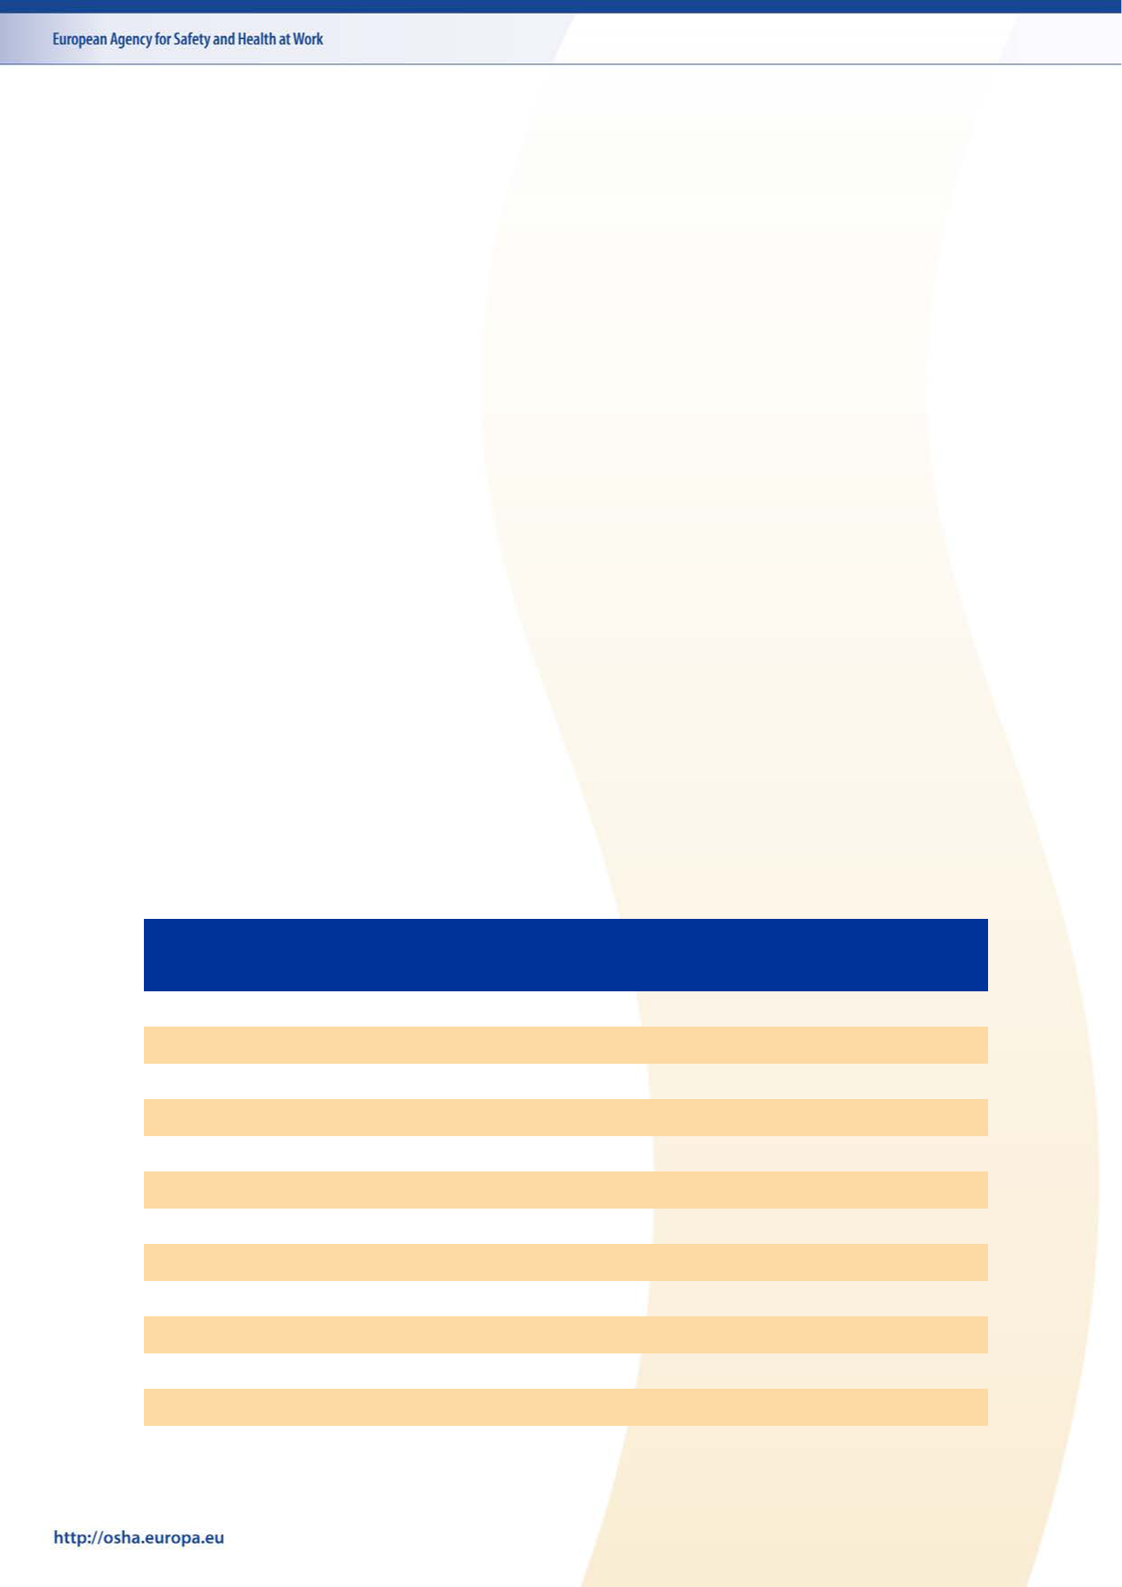
COVID-19 — Завръщане на работното място — Адаптиране на работните места и защита на работещите

Поддържане на добра информираност

Количеството информация за епидемията от COVID-19 е огромно и може да се окаже трудно да се направи разграничение между надеждната и точна информация от неясната и заблуждаваща. Винаги проверявайте дали първоначалният източник на информацията е утвърден и квалифициран доставчик. Официалните източници на информация за COVID-19 включват:

- Световна здравна организация

- Европейски център за профилактика и контрол върху заболяванията

- Европейска комисия

- Европейска агенция за безопасност и здраве при работа

Тъй като мерките за физическо дистанциране започват да се облекчават, може да бъде публикувана информация, която да е специфична за конкретни отрасли, общности или групи, и тя може да се актуализира често. Министерствата на здравеопазването и труда във вашата страна вероятно разполагат с необходимата информация и могат да предоставят връзки към по-специализирани източници.

18

